BACCALAURÉAT GÉNÉRAL

Épreuve pratique de l’enseignement de spécialité physique-chimie
Évaluation des Compétences Expérimentales

Cette situation d’évaluation fait partie de la banque nationale.

ÉNONCÉ DESTINÉ AU CANDIDAT

NOM : | Prénom :
Centre d’examen : | n° d’inscription :

Cette situation d’évaluation comporte cinq pages sur lesquelles le candidat doit consigner ses réponses.
Le candidat doit restituer ce document avant de sortir de la salle d'examen.

Le candidat doit agir en autonomie et faire preuve d’initiative tout au long de l’épreuve.
En cas de difficulté, le candidat peut solliciter l’examinateur afin de lui permettre de continuer la tâche.
L’examinateur peut intervenir à tout moment, s’il le juge utile.
L’usage de calculatrice avec mode examen actif est autorisé. L’usage de calculatrice sans mémoire « type collège » est autorisé.

CONTEXTE DE LA SITUATION D’ÉVALUATION

Au travail, lors d’un concert ou même chez soi, les nuisances sonores peuvent avoir des conséquences sur la santé, notamment si elles sont prolongées. Pour se protéger contre le bruit, plusieurs solutions existent.
On s’intéresse d’une part à l’influence de la distance entre une source sonore et un récepteur, et d’autre part à l’atténuation par absorption d’un signal sonore émis.

Le but de cette épreuve est de vérifier que le niveau d’intensité sonore dépend de la distance entre la source sonore et le récepteur et d’étudier certains facteurs de l’atténuation par absorption.

INFORMATIONS MISES À DISPOSITION DU CANDIDAT

Intensité sonore

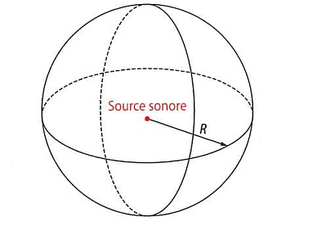
Dans le cas de la propagation d’un son dans un milieu qui ne l’absorbe pas, la puissance sonore P de la source se répartit sur la surface S d’une sphère centrée sur la source. L’intensité sonore en un point situé à une distance R de la source s’exprime par la relation :
$$\text{I} \text{=} \frac{\text{P}}{\text{S}} \text{=} \frac{\text{P}}{\text{4}\text{π} \text{R}\text{²}}$$

Avec I : intensité sonore en W·m^{–2}
P : puissance sonore en W
S : surface de la sphère en m²
R : rayon de la sphère en m

Niveau d’intensité sonore

On définit le niveau d’intensité sonore L, qui s’exprime en décibel (dB), par la relation suivante :
L $\text{= 10}\text{×}\text{log}\left(\frac{\text{I}}{{\text{I}}_{\text{0}}}\right)$
avec I : intensité sonore en W·m^{–2}
${\text{I}}_{0} :$intensité sonore de référence I₀ = 1,0$×$10^{–12} W·m^{–2}

Le niveau d’intensité sonore peut se mesurer avec un sonomètre.

L’atténuation par absorption

L’isolation phonique consiste à utiliser des matériaux qui atténuent le niveau d’intensité sonore incident (noté L_{inc}) qu’ils reçoivent. Cette propriété est quantifiée à l’aide de l’indice d’affaiblissement acoustique ou atténuation, notée r, et exprimée en décibels (dB). L’atténuation r a pour expression :
${\text{L}}_{\text{inc}}$ , le niveau d’intensité sonore incident (en dB)
${ \text{L}}_{\text{tra}}$, le niveau d’intensité sonore mesuré après traversée du matériau (en dB)

$\text{r =} {\text{L}}_{\text{inc}} \text{–}{ \text{L}}_{\text{tra}}$ avec

Propriétés de la fonction logarithme

$$\text{log}\left(\text{a}\text{×}\text{b}\right)\text{= }\text{log}{\text{a}}\text{+}\text{log}{\text{b}}$$

$$\text{log}\left(\frac{\text{1}}{\text{a}}\right)\text{= –} \text{log}{\text{a}}$$

TRAVAIL À EFFECTUER

- Influence de la distance entre la source sonore et le récepteur (20 minutes conseillées)

Calculer la diminution attendue de niveau d’intensité sonore si, dans une direction donnée, on double la distance entre la source et le récepteur. Justifier la réponse.
………………………………………………………………………………………………………………………………………
………………………………………………………………………………………………………………………………………
………………………………………………………………………………………………………………………………………
………………………………………………………………………………………………………………………………………
………………………………………………………………………………………………………………………………………

Proposer un protocole expérimental qui permette de vérifier qu’en passant d’une distance de 1 mètre à une distance de 2 mètres entre la source et le récepteur, on obtient une atténuation du niveau d’intensité sonore en accord avec la réponse à la question précédente. La source peut être un buzzer, un haut-parleur ou un téléphone mobile multifonctions muni d’une application générant des sons.
………………………………………………………………………………………………………………………………………
………………………………………………………………………………………………………………………………………
………………………………………………………………………………………………………………………………………
………………………………………………………………………………………………………………………………………
………………………………………………………………………………………………………………………………………
………………………………………………………………………………………………………………………………………
………………………………………………………………………………………………………………………………………
………………………………………………………………………………………………………………………………………

APPEL n°1
Appeler le professeur pour lui présenter votre calcul et votre protocole ou en cas de difficulté

- Test expérimental (10 minutes conseillées)

Mettre en œuvre le protocole expérimental.

Noter les résultats obtenus et les commenter.
………………………………………………………………………………………………………………………………………
………………………………………………………………………………………………………………………………………
………………………………………………………………………………………………………………………………………
………………………………………………………………………………………………………………………………………
………………………………………………………………………………………………………………………………………
………………………………………………………………………………………………………………………………………

APPEL n°2
Appeler le professeur pour lui présenter les résultats expérimentaux
ou en cas de difficulté

- Paramètres dont dépend l’atténuation phonique (30 minutes conseillées)

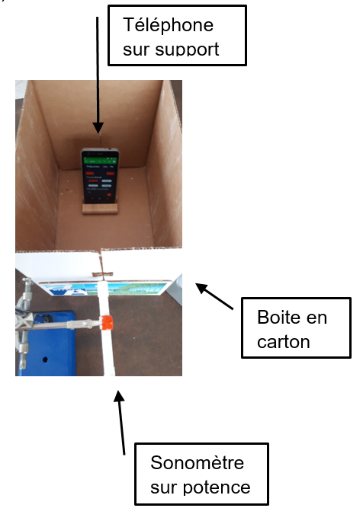
Mettre en œuvre le protocole expérimental décrit ci-dessous :

- Régler le téléphone mobile multifonctions pour avoir une tonalité de fréquence ${\text{f}}_{1}$ proche de 500 Hz. On peut choisir la « tonalité C5 » puis ajuster la fréquence à environ 500 Hz.

- Placer le téléphone mobile dans le fond de la boite, le mettre en fonctionnement puis refermer la boîte à l’aide de son couvercle.

- Le sonomètre placé à l’extérieur de la boîte devant l’ouverture indique un niveau d’intensité sonore L₁. Compléter le tableau.

- Choisir un des matériaux disponibles sur la paillasse, placer la plaque dans la boîte entre la source sonore et le récepteur, refermer la boîte et noter la valeur du niveau d’intensité sonore L₂.

- Faire de même avec les autres matériaux disponibles en prenant soin de ne pas modifier les positions du téléphone et du sonomètre tout au long des mesures.

Matériau
L₁ (dB) pour
$${\text{f}}_{1}= ______________$$
L₂ (dB) pour
$${\text{f}}_{1}= _____________$$
r₅₀₀ = L₁ – L₂
en dB

- Garder les mêmes réglages du téléphone et refaire une mesure en plaçant une épaisseur double ou triple de l’un des matériaux utilisés dans le tableau. Selon l’épaisseur, on notera ${\text{L}}_{\text{2(2}\text{e}\text{)}}$ou ${\text{L}}_{\text{2(3}\text{e}\text{)}}$ la valeur obtenue.

Noter les résultats obtenus :
………………………………………………………………………………………………………………………………………

- Modifier uniquement la fréquence de la tonalité émise en passant à une fréquence ${\text{f}}_{2}$ proche de 1000 Hz.

- Mesurer le niveau d’intensité sonore à la sortie de la boîte quand il n’y a pas d’isolant.

Noter le résultat : L₁₍₁₀₀₀₎ = ………………………….

- Replacer un matériau isolant, au choix, dans le carton et mesurer le nouveau niveau d’intensité sonore.

Noter le résultat : L₂₍₁₀₀₀₎ = ………………………….

- Enfin, calculer la nouvelle valeur de l’atténuation.

Noter le résultat : r₁₀₀₀ = ……………………………….

APPEL n°3
Appeler le professeur pour lui présenter les résultats expérimentaux
ou en cas de difficulté

En argumentant les réponses, identifier des paramètres qui influent sur l’atténuation r et préciser leur influence.
………………………………………………………………………………………………………………………………………
………………………………………………………………………………………………………………………………………
………………………………………………………………………………………………………………………………………
………………………………………………………………………………………………………………………………………
………………………………………………………………………………………………………………………………………
………………………………………………………………………………………………………………………………………

Défaire le montage et ranger la paillasse avant de quitter la salle.

